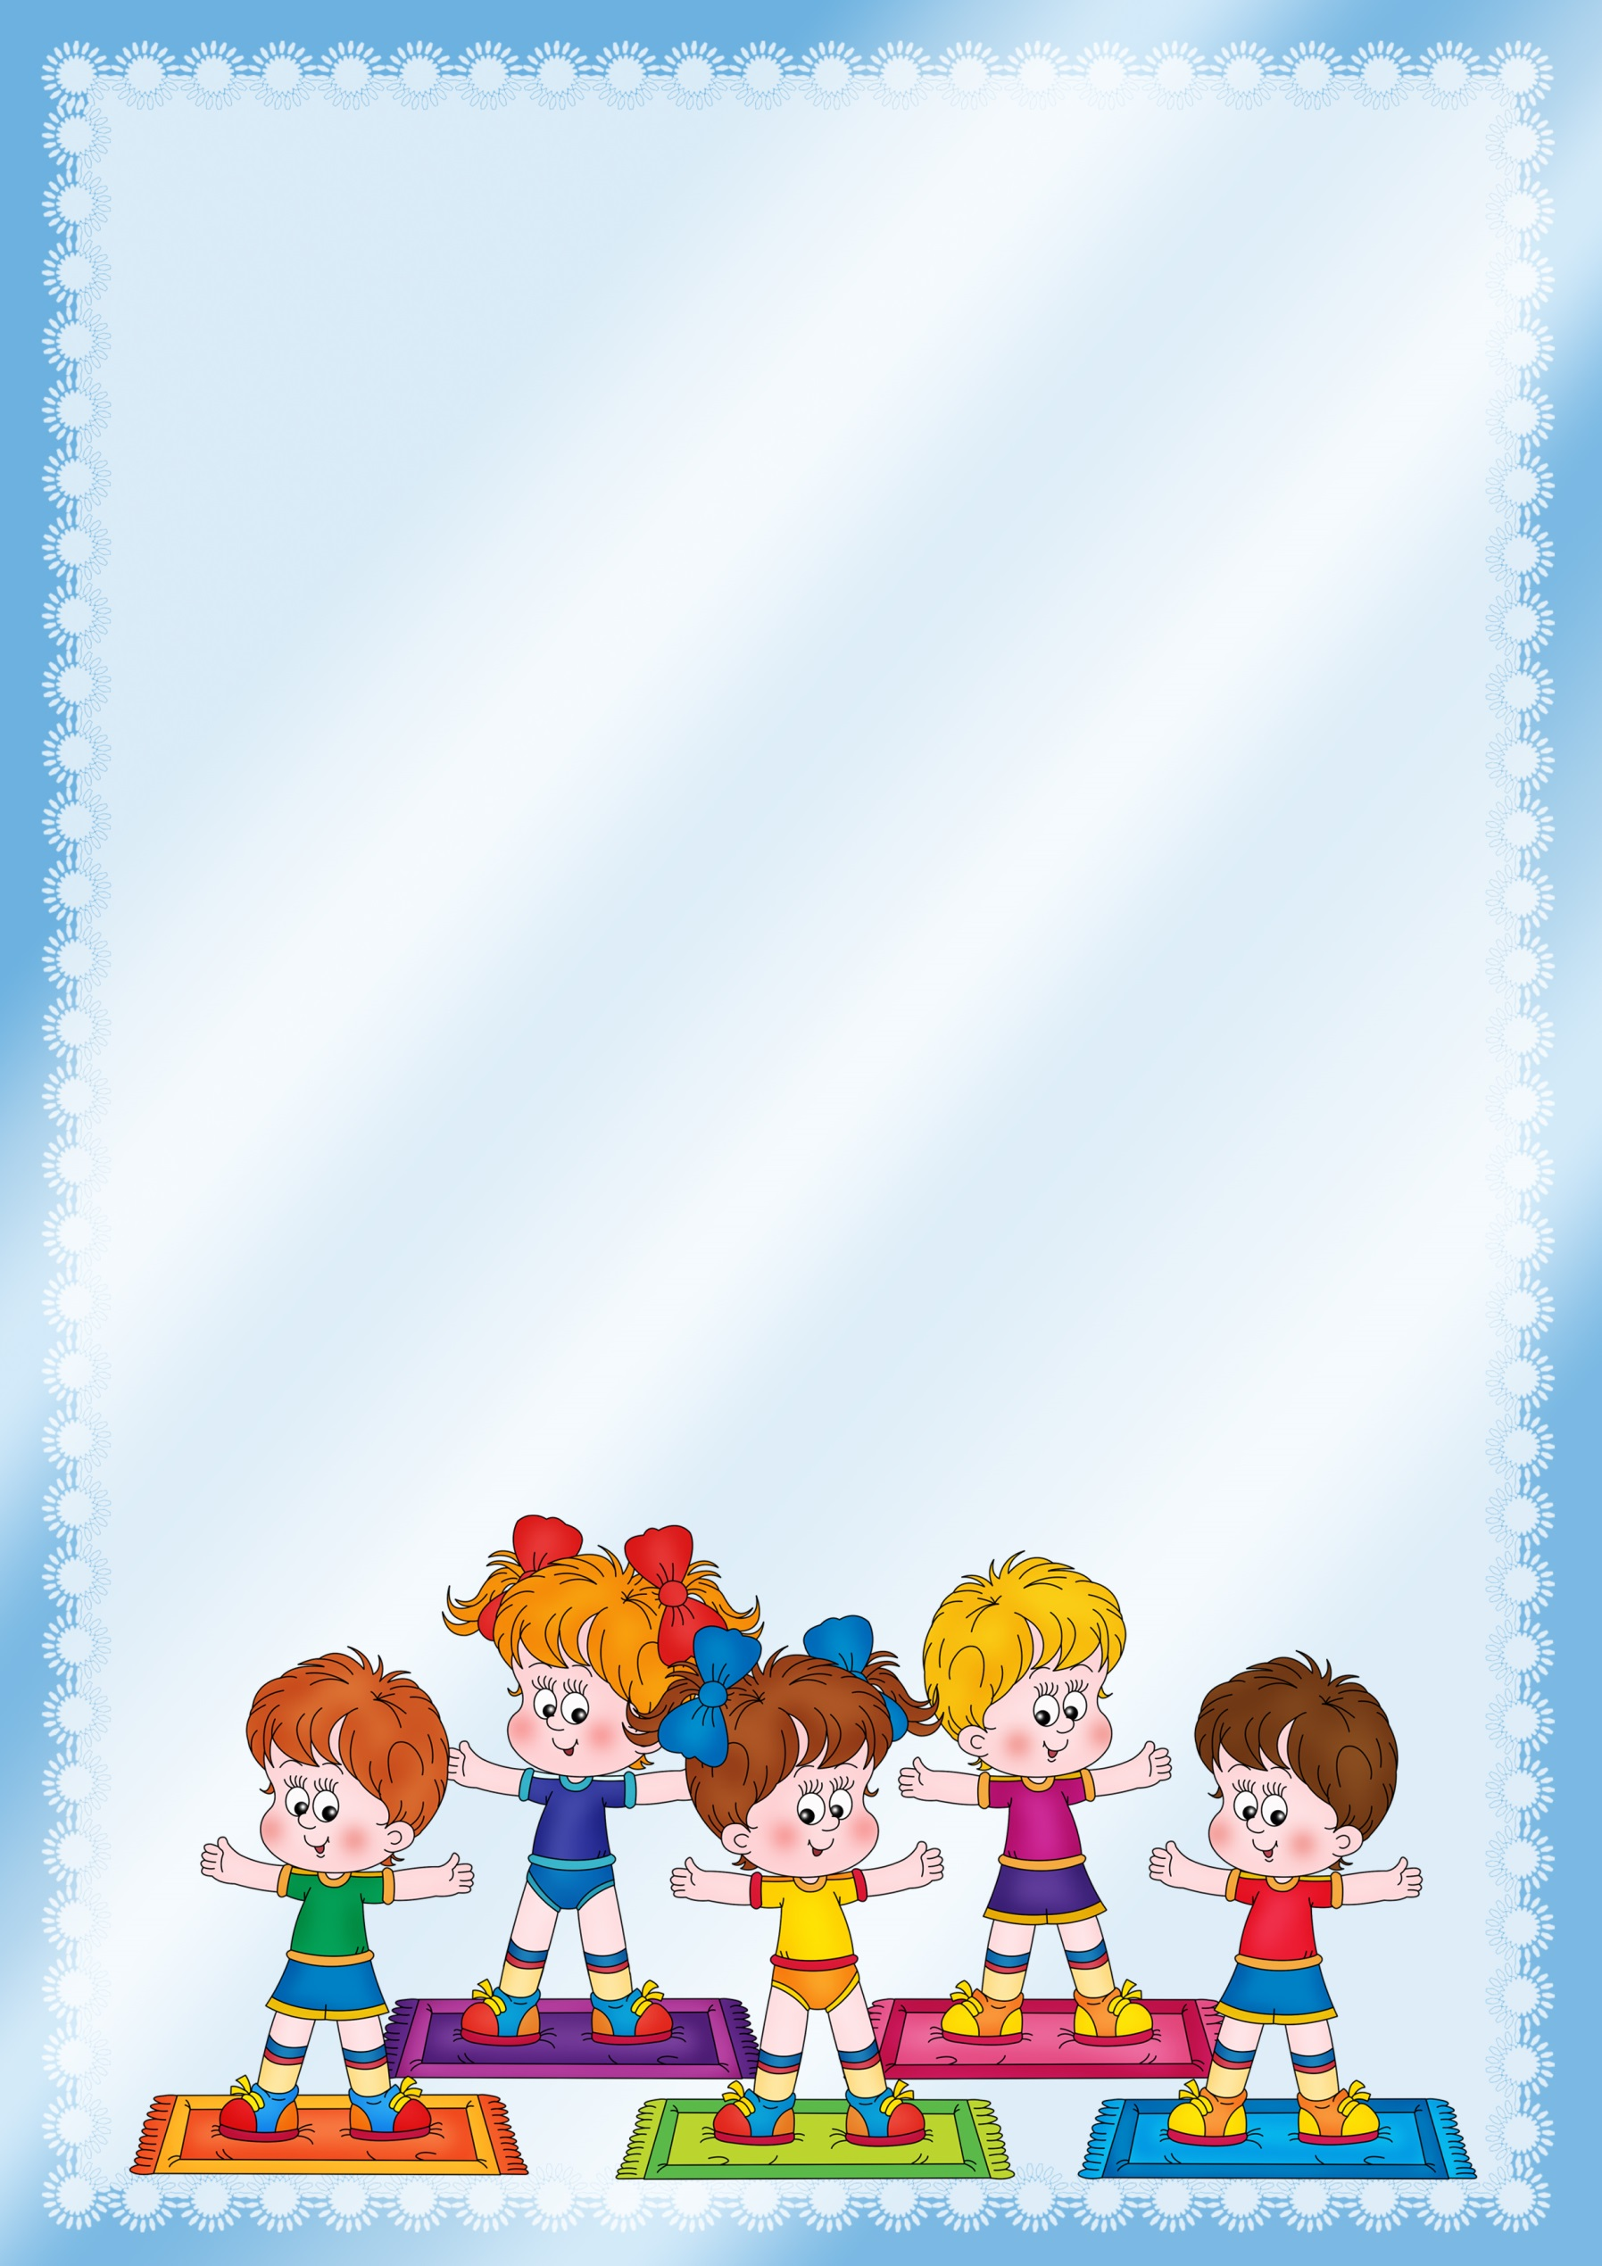
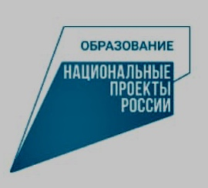Рекомендации родителям по формированию здорового образа жизни у детей

Здоровье Вашего ребенка является важнейшей ценностью и наша общая задача – сохранить и укрепить его.
ПОМНИТЕ: пример родителей является определяющим при формировании привычек и образа жизни ребенка.

- Начинайте день с улыбки. Помните, от того, как Вы разбудите ребёнка, зависит его психологический настрой на весь день.
- Не забудьте про зарядку. Если день начать с зарядки - значит будет всё в порядке.
- Используйте естественные факторы закаливания - солнце, воздух и воду.
- Лучший вид отдыха - прогулка с семьёй на свежем воздухе.
- Старайтесь употреблять в пищу больше овощей и фруктов, не злоупотребляйте сладостями.
- Не переедайте и помните, что переесть гораздо опаснее, чем не доесть.
- Любите своего ребёнка. Чаще его обнимайте.
- Не доверяйте воспитание вашего малыша телевизору и компьютеру.
Список используемых источников
- Гогулан М. Законы здоровья. М.: Советский спорт, 2020.

